
责任编辑：刘静
电 话：86-010-58303547
传 真：86-010-58303388
编辑邮箱：yly@chinaccm.com
地址：北京市朝阳区高碑店盛世龙源12号楼（邮编：100022）

聚丙烯
2018.4.13
聚丙烯市场周报目录
一、一周石化企业PP出厂价格及生产情况 3
1、 PP出厂价格 3
2、 PP出厂价格走势图 12
3、部分石化厂家装置情况 13
二、一周国内PP市场评述 14
1、一周国内PP市场分析及后市预测 14
三、本周国际PP市场报价及走势图 17
1．一周国际PP市场价格汇总表 17
2．国际PP市场价格走势图 17
四、上游动态 18
1、国际原油期货价格走势图 18
2、远东丙烯市场价格 18
3.亚洲丙烯价格走势图 19

一、一周石化企业PP出厂价格及生产情况

PP出厂价格
（单位：元/吨）
销售公司 | 生产厂家 | 牌号 | 用途 | 涨跌 | 2018/4/12 | 2018/4/5 | 备注
中油东北 | 大庆炼化 | EPS30R | 共聚 | - | 9600 | 9600 | 定价
中油东北 | 大庆炼化 | PA-14D | 管材 | - | 10200 | 10200 | 定价
中油东北 | 大庆炼化 | PPB4228 | 管材 | 100 | 9800 | 9700 | 定价
中油东北 | 大庆炼化 | T30S | 拉丝 | 200 | 8900 | 8700 | 定价
中油东北 | 大庆炼化 | T38F | 膜料 | 200 | 8900 | 8700 | 定价
中油东北 | 大庆石化 | T30S | 拉丝 | 200 | 8900 | 8700 | 定价
中油东北 | 大庆石化 | T38F | 膜料 | 200 | 8900 | 8700 | 定价
中油东北 | 大连石化 | T30S | 拉丝 | 200 | 8900 | 8700 | 无货
中油东北 | 大连石化 | T36F | 膜料 | 200 | 8900 | 8700 | 定价
中油东北 | 大连石化 | Z69S | 纤维 | 500 | 9050 | 8550 | 定价
中油东北 | 大连西太 | T30S | 拉丝 | 100 | 8800 | 8700 | 无货
中油东北 | 抚顺石化 | T30S | 拉丝 | 200 | 8900 | 8700 | 定价 Z69S-1
中油东北 | 抚顺石化 | T38FE | 膜料 | 200 | 8900 | 8700 | 定价
中油东北 | 抚顺石化 | Z30S | 纤维 | 250 | 9000 | 8750 | 无货
中油华东 | 大庆炼化 | Z30S | 纤维 | 100 | 9050 | 8950 | 定价
中油华东 | 大庆石化 | T30S | 拉丝 | - | 9150 | 9150 | 定价
中油华东 | 大庆石化 | T38F | 膜料 | 100 | 8900 | 8800 | 定价
中油华东 | 独山子石化 | EPS30R | 共聚 | 100 | 9350 | 9250 | 无货
中油华北 | 华北石化 | LI28F | 膜料 | 350 | 8850 | 8500 | 定价
中油华北 | 华北石化 | T30S | 拉丝 | 100 | 8750 | 8650 | 定价
中油华北 | 大庆炼化 | PA14D | 管材 | - | 10050 | 10050 | 无货
中油华北 | 大庆炼化 | PPB4228 | 管材 | 200 | 9750 | 9550 | 定价
中油华北 | 大庆石化 | T30S | 拉丝 | 100 | 8950 | 8850 | 定价
中油华北 | 大庆石化 | T38F | 膜料 | 100 | 8850 | 8750 | 挂牌
中油华北 | 独山子石化 | EPS30R | 共聚 | 250 | 9450 | 9200 | 挂牌
中油华南 | 兰港 | H9018 | 餐盒专用料 | 300 | 9500 | 9200 | 挂牌
中油华南 | 大庆石化 | T30S | 拉丝 | 50 | 8850 | 8800 | 挂牌
中油华南 | 广西钦州石化 | L5E89 | 拉丝 | 50 | 8800 | 8750 | 无货
中油华南 | 独山子石化 | K8003 | 共聚 | 200 | 9600 | 9400 | 无货
中油西北 | 兰州石化 | F401 | 拉丝 | - | 9200 | 9200 | 无货
中油西北 | 兰州石化 | T30S | 拉丝 | 100 | 8800 | 8700 | 挂牌
中油西北 | 独山子石化 | EPS30R | 共聚 | 300 | 9300 | 9000 | 无货
中油西北 | 独山子石化 | T30S | 拉丝 | - | 8800 | 8800 | 挂牌HB01MF
中油西南 | 兰州石化 | SP179 | 汽车专用料（高熔共聚） | 150 | 9750 | 9600 | 挂牌
中油西南 | 兰州石化 | T30S | 拉丝 | 100 | 9050 | 8950 | 挂牌
中油西南 | 兰州石化 | T38F | 膜料 | 150 | 9250 | 9100 | 挂牌
中油西南 | 兰港 | H9018 | 餐盒专用料 | 150 | 9400 | 9250 | 挂牌
中油西南 | 大庆炼化 | PA14D | 管材 | 100 | 10250 | 10150 | 挂牌
中油西南 | 大庆炼化 | V30G | 软塑料 | 100 | 9000 | 8900 | 挂牌
中油西南 | 独山子石化 | 0640P | 管材 | 100 | 9750 | 9650 | 无货
中油西南 | 独山子石化 | EPS30R | 共聚 | 250 | 9600 | 9350 | 无货
中油西南 | 独山子石化 | F1002B | 膜料 | 150 | 9350 | 9200 | 挂牌
中油西南 | 独山子石化 | K8003 | 共聚 | 150 | 9600 | 9450 | 挂牌
中油西南 | 独山子石化 | S1003 | 拉丝 | 100 | 9050 | 8950 | 无货
中油西南 | 独山子石化 | T30S | 拉丝 | 100 | 9050 | 8950 | 无货
中石化销售华东分公司 | 上海石化 | F280/F280S | 膜料 | 150 | 9150 | 9000 | 挂牌
中石化销售华东分公司 | 上海石化 | F800E/F800EDF | 流延膜 | 150 | 9950 | 9800 | 无货
中石化销售华东分公司 | 上海石化 | FC801/FC801M | 流延膜 | 150 | 9450 | 9300 | 挂牌
中石化销售华东分公司 | 上海石化 | GM1600E | 透明丙 | 200 | 10050 | 9850 | 无货
中石化销售华东分公司 | 上海石化 | M180R | 低熔共聚 | 200 | 9450 | 9250 | 挂牌
中石化销售华东分公司 | 上海石化 | M250E | 透明丙 | 100 | 10350 | 10250 | 挂牌
中石化销售华东分公司 | 上海石化 | M2600R | 高熔共聚 | 150 | 9550 | 9400 | 挂牌
中石化销售华东分公司 | 上海石化 | M700R | 低熔共聚 | 200 | 9550 | 9350 | 无货
中石化销售华东分公司 | 上海石化 | M800E | 透明丙 | 100 | 10150 | 10050 | 挂牌
中石化销售华东分公司 | 上海石化 | T300 | 拉丝 | 150 | 9150 | 9000 | 挂牌
中石化销售华东分公司 | 上海石化 | Y1600 | 纤维料 | 300 | 9400 | 9100 | 无货
中石化销售华东分公司 | 上海石化 | Y2600T | 纤维 | 150 | 9400 | 9250 | 无货
中石化销售华东分公司 | 九江石化 | T30S | 拉丝 | 300 | 8900 | 8600 | 无货
中石化销售华东分公司 | 九江石化 | T36F | 膜料 | 300 | 8900 | 8600 | 无货
中石化销售华东分公司 | 扬子石化 | C180 | 冷水管材 | 200 | 9500 | 9300 | 挂牌
中石化销售华东分公司 | 扬子石化 | F401(PPH-T03-H) | 拉丝 | 150 | 9100 | 8950 | 挂牌
中石化销售华东分公司 | 扬子石化 | J340(PPB-M02) | 低熔共聚 | 200 | 9450 | 9250 | 挂牌
中石化销售华东分公司 | 扬子石化 | K8003(PPB-M02-V) | 低熔共聚 | 250 | 9500 | 9250 | 无货
中石化销售华东分公司 | 扬子石化 | K9927 | 高熔共聚 | 250 | 9500 | 9250 | 挂牌
中石化销售华东分公司 | 扬子石化 | S1004(PPH-T03) | 拉丝 | 150 | 8800 | 8650 | 挂牌
中石化销售华东分公司 | 扬子石化 | S700 | 纤维 | 150 | 9100 | 8950 | 无货
中石化销售华东分公司 | 镇海炼化 | EPS30R | 共聚 | 250 | 9400 | 9150 | 挂牌
中石化销售华东分公司 | 镇海炼化 | F280Z | 膜料 | 150 | 9050 | 8900 | 挂牌
中石化销售华东分公司 | 镇海炼化 | T30S | 拉丝 | 150 | 9100 | 8950 | 无货
中石化销售华中分公司 | 中原石化 | T30S(PPH-T03) | 拉丝 | 300 | 8800 | 8500 | 挂牌
中石化销售华中分公司 | 武汉凤凰 | T30S | 拉丝 | 100 | 8800 | 8700 | 挂牌
中石化销售华中分公司 | 武汉凤凰 | T36F(PPH-F03G) | 膜料 | - | 8550 | 8550 | 无货
中石化销售华中分公司 | 洛阳石化 | F401 | 拉丝 | 100 | 8800 | 8700 | 挂牌
中石化销售华中分公司 | 湖南长盛 | T30S | 拉丝 | 200 | 8900 | 8700 | 挂牌
中石化销售华中分公司 | 湖南长盛 | T38F(PPH-F03G) | 膜料 | - | 8550 | 8550 | 挂牌
中石化销售华中分公司 | 湖南长盛 | V30G(PPH-M18) | 注塑 | - | 8400 | 8400 | 挂牌
中石化销售华中分公司 | 湖南长盛 | Z30S-S | 纤维 | - | 8700 | 8700 | 挂牌
中石化销售华中分公司 | 荆门石化 | T30S | 拉丝 | 200 | 8900 | 8700 | 挂牌
中石化销售华中分公司 | 荆门石化 | T36F(PPH-F03D) | 膜料 | - | 8550 | 8550 | 无货
中石化销售华中分公司 | 荆门石化 | Z30S | 纤维 | - | 8500 | 8500 | 定价
中石化销售华北分公司 | 中沙石化 | 500N | 注塑 | 100 | 8750 | 8650 | 定价
中石化销售华北分公司 | 中沙石化 | 550J | 拉丝 | 250 | 8600 | 8350 | 定价FC801MX
中石化销售华北分公司 | 中沙石化 | EP200K | 低熔共聚 | 350 | 9400 | 9050 | 定价
中石化销售华北分公司 | 中沙石化 | EP300H | 低熔共聚 | 350 | 9400 | 9050 | 定价
中石化销售华北分公司 | 中沙石化 | EP548R | 高熔共聚 | 200 | 9400 | 9200 | 定价
中石化销售华北分公司 | 天津联合 | EPS30R | 低熔共聚 | 350 | 9400 | 9050 | 定价
中石化销售华北分公司 | 天津联合 | T30S | 拉丝 | 100 | 9000 | 8900 | 定价
中石化销售华北分公司 | 济南炼厂 | H30S | 无纺 | 200 | 8950 | 8750 | 定价
中石化销售华北分公司 | 济南炼厂 | T30S | 拉丝 | 100 | 8950 | 8850 | 定价
中石化销售华北分公司 | 济南炼厂 | T36F | 膜料 | 100 | 8850 | 8750 | 定价
中石化销售华北分公司 | 济南炼厂 | W28 | 无纺 | 200 | 8950 | 8750 | 定价
中石化销售华北分公司 | 济南炼厂 | Z30S | 纤维 | 200 | 8900 | 8700 | 无货
中石化销售华北分公司 | 燕山石化 | 4220PPR | 管材 | 100 | 10600 | 10500 | 定价
中石化销售华北分公司 | 燕山石化 | B1101 | 管材 | 250 | 11000 | 10750 | 定价
中石化销售华北分公司 | 燕山石化 | B4101 | 管材 | 100 | 10050 | 9950 | 定价
中石化销售华北分公司 | 燕山石化 | B4808 | 透明丙 | 100 | 9750 | 9650 | 定价
中石化销售华北分公司 | 燕山石化 | B8101 | 管材 | - | 9550 | 9550 | 定价
中石化销售华北分公司 | 燕山石化 | C5606 | 三元共聚 | - | 10100 | 10100 | 定价
中石化销售华北分公司 | 燕山石化 | K1008 | 注塑 | 100 | 8800 | 8700 | 定价
中石化销售华北分公司 | 燕山石化 | K4818 | 无规共聚 | 100 | 9900 | 9800 | 定价
中石化销售华北分公司 | 燕山石化 | K4912 | 医用注射 | 100 | 9400 | 9300 | 定价
中石化销售华北分公司 | 燕山石化 | K6606 | 低熔共聚 | 350 | 9550 | 9200 | 定价
中石化销售华北分公司 | 燕山石化 | K7726 | 洗衣机 | 200 | 9500 | 9300 | 定价
中石化销售华北分公司 | 燕山石化 | K8003 | 低熔共聚 | 350 | 9550 | 9200 | 定价
中石化销售华北分公司 | 燕山石化 | K8303 | 低熔共聚 | 350 | 9550 | 9200 | 定价
中石化销售华北分公司 | 燕山石化 | K9026 | 超高抗冲共聚注塑 | 200 | 10100 | 9900 | 挂牌
中石化销售华北分公司 | 燕山石化 | S1003 | 拉丝 | 100 | 8700 | 8600 | 挂牌
中石化销售华北分公司 | 燕山石化 | T1701 | 土工隔栅专用料 | 100 | 9700 | 9600 | 挂牌
中石化销售华北分公司 | 青岛石化 | T30S | 拉丝 | 100 | 8850 | 8750 | 挂牌
中石化销售华北分公司 | 青岛石化 | T36F/F280Q | 膜料 | 100 | 8850 | 8750 | 无货
中石化销售华北分公司 | 青岛石化 | V30G | 注塑 | 100 | 8750 | 8650 | 无货
中石化销售华北分公司 | 齐鲁石化 | EPS30R | 低熔共聚 | 350 | 9450 | 9100 | 无货
中石化销售华北分公司 | 齐鲁石化 | EPS30RA | 低熔共聚 | 350 | 9450 | 9100 | 无货
中石化销售华北分公司 | 齐鲁石化 | QP73N | 低熔共聚 | 300 | 9900 | 9600 | 无货
中石化销售华北分公司 | 齐鲁石化 | QP83N/81N | 低熔共聚 | 300 | 9500 | 9200 | 挂牌
中石化销售华北分公司 | 齐鲁石化 | SP179 | 汽车专用料（低熔共聚） | 300 | 9550 | 9250 | 挂牌
中石化销售华北分公司 | 齐鲁石化 | T30S | 拉丝 | 100 | 8700 | 8600 | 挂牌
中石化销售华北分公司 | 齐鲁石化 | T36F | 膜料 | 100 | 8900 | 8800 | 无货
中石化销售华南分公司 | 广州石化 | CJS700 | 注塑 | 300 | 9500 | 9200 | 挂牌
中石化销售华南分公司 | 广州石化 | CS820 | 纺丝 | 100 | 9050 | 8950 | 挂牌
中石化销售华南分公司 | 广州石化 | F401 | 拉丝 | 200 | 9050 | 8850 | 挂牌
中石化销售华南分公司 | 广州石化 | J501/JF501 | 拉丝 | 200 | 9050 | 8850 | 挂牌
中石化销售华南分公司 | 广州石化 | J641 | 共聚 | 200 | 9450 | 9250 | 挂牌
中石化销售华南分公司 | 广州石化 | J842 | 共聚 | 200 | 9450 | 9250 | 挂牌
中石化销售华南分公司 | 广州石化 | S800 | 纤维 | 100 | 9050 | 8950 | 挂牌
中石化销售华南分公司 | 海南炼厂 | T30S | 拉丝 | 200 | 9000 | 8800 | 挂牌
中石化销售华南分公司 | 海南炼厂 | T36F | 膜料 | 100 | 8900 | 8800 | 挂牌
中石化销售华南分公司 | 海南炼厂 | V30G | 注塑 | 100 | 9050 | 8950 | 挂牌
中石化销售华南分公司 | 海南炼厂 | Z30S | 纤维 | 100 | 9000 | 8900 | 挂牌
中石化销售华南分公司 | 湛江东兴 | T30S | 拉丝 | 200 | 9000 | 8800 | 挂牌
中石化销售华南分公司 | 湛江东兴 | V30G | 注塑 | 100 | 9100 | 9000 | 挂牌
中石化销售华南分公司 | 福建联合 | 1080K | 拉丝 | 200 | 9000 | 8800 | 挂牌
中石化销售华南分公司 | 福建联合 | 1100N | 注塑 | - | 9050 | 9050 | 挂牌
中石化销售华南分公司 | 福建联合 | 1104K | 拉丝 | 200 | 8950 | 8750 | 挂牌
中石化销售华南分公司 | 福建联合 | T30S | 拉丝 | 200 | 9050 | 8850 | 定价
中石化销售华南分公司 | 茂名石化 | EPC30R-H | 共聚 | 200 | 9500 | 9300 | 定价
中石化销售华南分公司 | 茂名石化 | EPS30R | 共聚 | 200 | 9500 | 9300 | 定价
中石化销售华南分公司 | 茂名石化 | EPT30R | 共聚 | 200 | 9300 | 9100 | 挂牌
中石化销售华南分公司 | 茂名石化 | HHP4 | 高熔共聚 | - | 9800 | 9800 | 定价
中石化销售华南分公司 | 茂名石化 | T30S | 拉丝 | 200 | 9250 | 9050 | 挂牌 C5608
中石化销售华南分公司 | 茂名石化 | Z30S/N-Z30S | 纤维 | 150 | 9100 | 8950 | 挂牌

PP出厂价格走势图
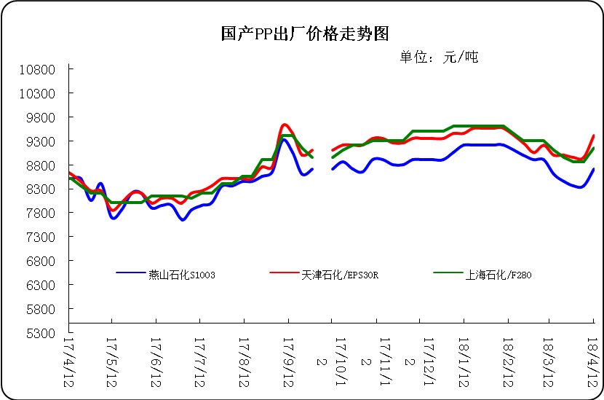

3、部分石化厂家装置情况
石化厂家 | 4月13日 | 产能（万吨/年）
齐鲁石化 | 产QCT20N，计划转产EPS30R | 7
燕山石化 | 一聚：产C5608 | 20
燕山石化 | 二聚：产PPR4220 | 4
燕山石化 | 三聚：昨天转产K9829H | 20
中原乙烯 | 新装置：产PPH-M16 | 10
中原乙烯 | 老装置：产PPB-M02 | 6
中沙天津 | 产EP548RQ | 45
天津联合 | 产EPS30R | 7
洛阳石化 | 老装置：2014年8月15日停车，该装置彻底停车 | 8
洛阳石化 | 新装置：产PPH-Y22 | 14
青岛炼化 | 产Z30S，计划明日转产FH-08 | 20
济南炼厂 | 产PPH-Y40(W28) | 12
上海石化 | 1PP：产M800E | 10
上海石化 | 2PP：产GM1600E | 10
上海石化 | 3PP：产M3000RH | 20
扬子石化 | 1PP装置A线：产J340，计划明日转产C180 | 10
扬子石化 | 1PP装置B线：12日起停车消缺三天 | 10
扬子石化 | 2PP装置：产PPB-M30-VH | 20
镇海炼化 | 1PP装置：产PPH-T03，计划明日转产M60T | 20
镇海炼化 | 2PP装置：产M02 | 30
九江石化 | 产T36F | 10
广州石化 | 一线：11月30日停车检修至元月8日开车 | 14
广州石化 | 二线：产CJS700 | 6
茂名石化 | 一线：产PPB-M02D | 17
茂名石化 | 二线：产N-Z30S | 30
茂名石化 | 三线：产K8003 | 20
北海炼化 | 11月23日起停车检修中，预计停车55天左右 | 20
福建联合 | 老装置：产T30S | 12
福建联合 | 新装置：一线产1100N，二线产1080K | 一线：33；二线：22
湛江东兴 | 产V30G | 14
钦州石化 | 产拉丝L5E89 | 20
海南炼厂 | 产T36F | 20
大庆石化 | 产T38F | 10
大庆炼化 | 老装置：产T30S | 30
大庆炼化 | 新装置：产V30G | 30
大连有机 | 新装置：产T30S | 20
大连有机 | 老装置A：产H39S-2 | 7
大连有机 | 老装置B：停车 | 5
大连西太 | 产T30S | 15
独山子石化 | 老装置一线：产EPS30R | 7
独山子石化 | 老装置二线：产V30S | 7
独山子石化 | 新装置一线：产K8003 | 30
独山子石化 | 新装置二线：产S1003 | 25
兰州石化 | 老装置：长期停车 | 5
兰州石化 | 新装置：产T28FE | 30

二、一周国内PP市场评述

1、一周国内PP市场分析及后市预测
本周PP市场回顾
本周市场原油价格整体呈现先抑后扬的走势，受多重利好提振国际油价全面推涨，特别是周内后期呈现跳跃式上涨。周内前期，美国制造的各种贸易以及地缘冲突令全球贸易陷入紧张情绪，油价受此打压小幅回落，但随后叙利亚再现“化武疑云”，美俄争端引也引发避险情绪，同时美元承压也为油价带来有效提振，国际油价强势反弹，不过市场对于美国产量攀升的担忧限制了油价的上行空间；周内后期，美国API、EIA原油库存超预期大增，但中国在博鳌亚洲论坛开幕式上发表言论偏“鸽”派，缓解中美贸易冲突的担忧情绪，提振市场风险偏好，同时，EIA月报上调2018年全球原油增速预期，美国可能对伊朗实施新一轮制裁等消息均对油价形成强劲支撑，国际油价录得三连阳。市场价格持续拉涨，市场交投重心大幅上移，涨至近两个月以来的高点，企业装置检修集中，部分企业货源紧张，市场货源供应预期减少，期货价格上涨，带动粉料市场跟涨，买盘入市成交，下游采购积极性良好，炼厂库存低位，市场交投向好，支撑业者挺价意愿不减。虽聚丙烯、环氧丙烷和丁辛醇部分企业装置降负停车，但由于货源供应紧张，价格均推涨，厂家出货好转，对采购积极性不减，支撑市场价格坚挺上行。临近周末，随着价格不断走高，下游利润状况压缩，对高价抵触情绪逐渐增加，丙烯企业出货力度有所减弱，市场交投放缓。截止4月12日，山东市场主流成交价格上调至8150-8200元/吨左右，较上周环比上调150元/吨左右。市场价格接连探涨，市场交投氛围略有好转。本周的市场并未因清明节的影响而走上下行的通道，相反，市场行情扭头好转，市场价格节节探高。本周来市场供应压力不大，中天合创环管装置、神华榆林及大庆炼化装置停车，支撑市场做多心态。中石化、石油及煤化工企业合伙接连上调出厂报价，市场成本面得以有力支撑。加之期货盘面本周多处高位，更是支撑现货市场价格探涨。贸易商挺价意向浓厚，主流报盘高企。市场交投氛围有所好转，但基本以套保商拿货为主，终端工厂接货积极性一般，对高价略有抵触。周末，均聚拉丝/注塑料主流报价在9200-9500元。国产共聚料在9700-10200元。进口共聚料在10200-11200元。
国内部分PP市场周价格对比

市场 | 厂家 | 牌号 | 级别 | 4月12日 | 4月5日
北京 | 呼石化 | T30S | 拉丝料 | 8900 | 8650
北京 | 燕山石化 | K8303 | 共聚料 | 9550 | 9600
余姚 | 镇海炼化 | T30S | 拉丝料 | 8950 | 8800
余姚 | 镇海炼化 | EPS30R | 共聚料 | 9400 | 9350
广州 | 广西石化 | L5E89 | 拉丝料 | 9150 | 8950
广州 | 茂名石化 | EPS30R | 共聚料 | 9500 | 9500
下周分析预测
目前窄幅盘整。市场带有些许炒作气氛。当前两桶油库存依然处于中等偏高的水平，且下游需求预期改观不大，终端对市场高价多见于排斥，多以刚需采购为主。预计后期PP市场价格涨势受阻，不排除走跌可能，市场价格大致有50-300元/吨的波动区间。。
2.国内市场PP价格走势图
- 国内PP拉丝料市场价格走势图
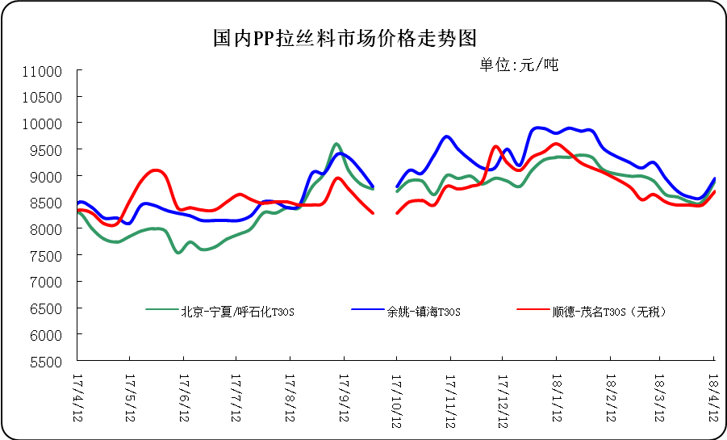

② 国内PP共聚市场价格走势图
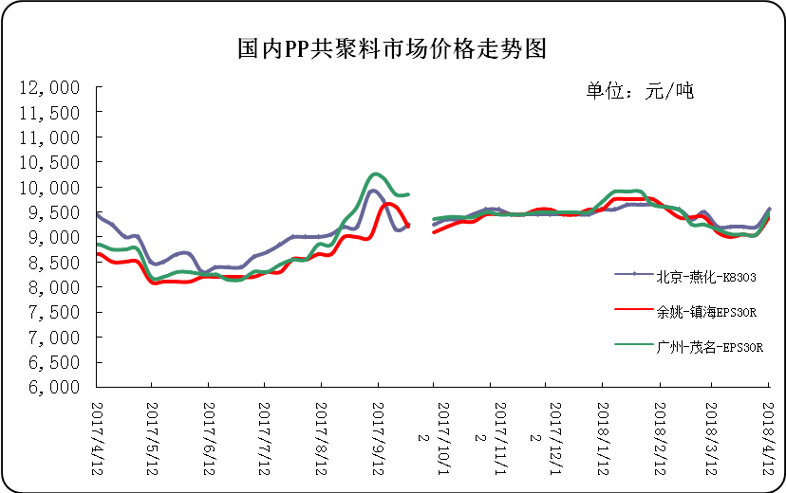

三、本周国际PP市场报价及走势图

1．一周国际PP市场价格汇总表
日期 | 类别 | FOB西北欧 | FD西北欧（合同价） | FAS休斯敦 | CFR远东 | CFR东南亚 | CFR东亚
2018-4-11 | PP纤维/注塑 | 1397-1401 | 1713-1717 | 1356-1378 | 1199-1201 | 1234-1236 | 1289-1291
2018-4-11 | IPP膜 | - | - | - | 1200-1211 | 1254-1256 | 1309-1311
2018-4-11 | BOPP | - | - | - | 1219-1221 | 1249-1251 | 1309-1311
2018-4-11 | PP共聚 | 1459-1463 | 1775-1779 | 1400-1422 | 1199-1201 | 1259-1261 | 1329-1331
备注 | 单位：美元/吨

2．国际PP市场价格走势图

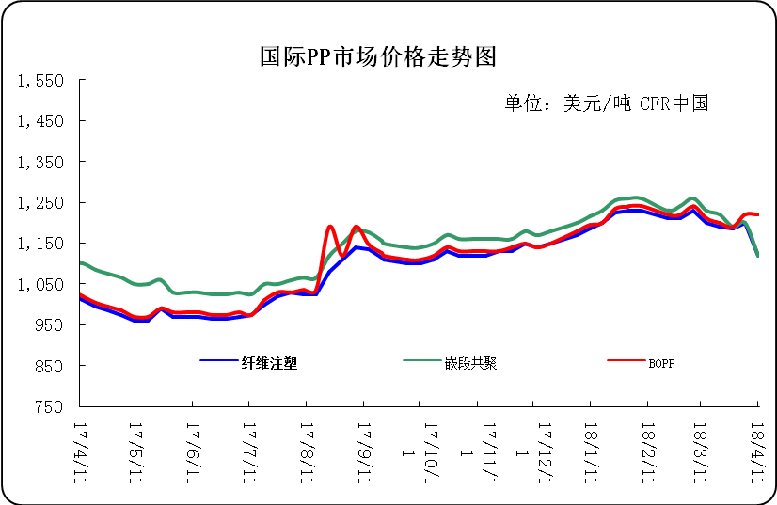

四、上游动态

1、国际原油期货价格走势图
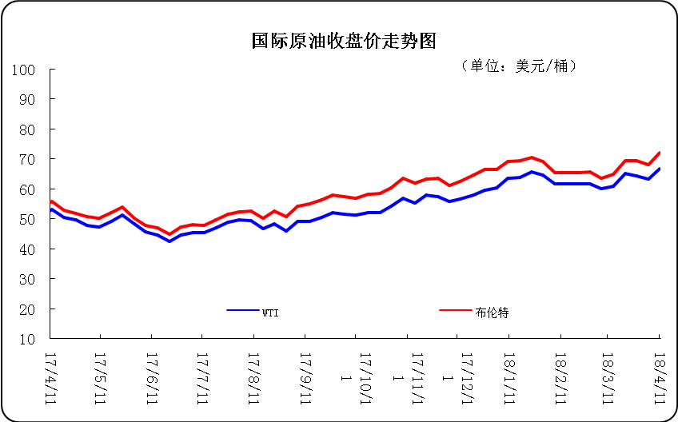

2、远东丙烯市场价格
日期 | FOB韩国 | CFR中国
4月11日 | 1029-1031 | 1069-1071
4月10日 | 1029-1031 | 1069-1071
4月9日 | 1029-1031 | 1069-1071
4月6日 | 999-1001 | 1039-1041
4月5日 | 999-1001 | 1039-1041
备注 | 美元/吨

3.亚洲丙烯价格走势图
